Пора судить за госизмену
28 февраля, 2022

4 комментария
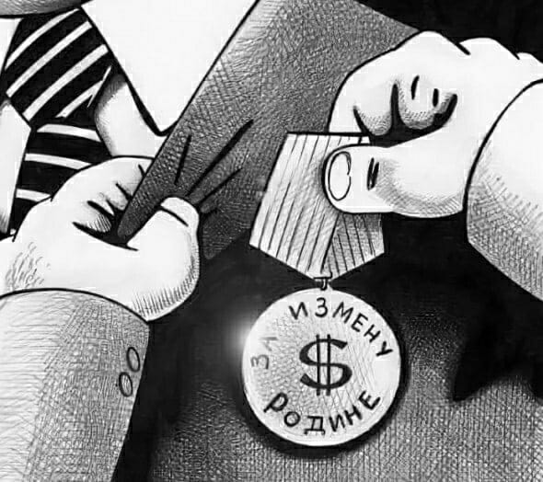

Пора судить за госизмену
События прошедшей недели отчётливо показали, что руководству нашей страны уже в самое ближайшее время предстоит самым серьёзным образом пересмотреть свои подходы не только в вопросах внешней политики, но и в вопросах внутренней (и, в первую очередь, – социальной) политики.
Ибо, если со стороны основных государственных и крупных общероссийских общественных структур президент России Владимир Путин по вопросу признания Донецкой Народной Республики и Луганской Народной Республики и проведения в связи с этим военной спецоперации по демилитаризации и денацификации Украины получил полное и безоговорочное одобрение, то в лице целого ряда представителей, так называемых, «деятелей науки и культуры» он фактически наткнулся на глухую стену непонимания.
Более того. Практически сегодня можно говорить о том, что по отношению к главе Российского Государства началась настоящая кампания по его политической и социальной дискредитации.
И в данной весьма странной по самой своей сути «кампании» приняли участие многие из тех, кто давно, надёжно и достаточно ловко пользовался протекционизмом со стороны кремлёвской администрации. Те, кто были завсегдатаями практически всех наиболее значимых президентских мероприятий и проектов. Те, кто активно пользовался различного рода грантами и субсидиями для организации своей «многогранной деятельности». Как теперь оказалось, далеко и отнюдь не на благо Российской Федерации.
В последние дни в сети Интернет самым активным образом идёт сбор подписей некой «группы учёных», которые, якобы, требуют от президента России Владимира Путина немедленно прекратить все военные действия в Украине.
Кинув лишь поверхностный взгляд на список этих «учёных», делаю для себя вывод: в него вошли практически все основные научные сотрудники НИУ «Высшая Школа Экономики». Или, как называют между собой данное учреждение все эксперты в области образования – «Вышки».
Да-да! Это та самая «Вышка», которая была создана в начале 90-х годов на американские деньги под руководством специально прибывшего для этих целей из США Евгения Ясина. А в настоящее время данное «научно-исследовательское учреждение» возглавляет верный ученик и помощник господина Ясина – Ярослав Кузьминов. И именно «Высшая Школа Экономики» была все последние почти 30 лет инициатором и вдохновителем, так называемых, «реформ» в системе образования нашей страны. Которые фактически довели её до полного краха. Включая тот самый злополучный и всем уже вставший поперёк горла ЕГЭ.
А сегодня сотрудники «Вышки» безо всякого зазрения совести (которой у них, видимо, давно уже нет) подписывают некие «обращения» в адрес главы Российского Государства с требованием бросить на произвол судьбы сотни тысяч наших русских соотечественников в Донецке и Луганске и оставить безнаказанными действия озверевших украинских националистов.
К ним, кстати, присоединился и «знаменитый академик» Александр Асмолов. Видимо, тоже больше представляющийся русским патриотом лишь на словах, а не в реальных делах.
Говорить о целой группе, так называемых, «шоуменов» вообще не хочется! Потому что вся эта «артистическая тусовка» (извините, но другого, более подходящего термина для них найти не могу), начиная от госпожи Ахеджаковой и кончая господином Галкиным, мне чем-то напоминает стаю ворон, слетевшихся на кучу дорогого выброшенного мусора и пытающихся растащить его по своим углам и щелям.
Правда, особо удивительного в их поведении я тоже ничего не вижу. Ибо, ежедневно и ежечасно наблюдаю как ведут себя целый ряд наших доморощенных муниципальных, региональных и федеральных чиновников. И даже – представителей целого ряда «силовых структур». Которые сегодня, возможно, связаны лишь некоторыми обязательствами перед своим вышестоящим начальством. Или попросту напрямую боятся в открытую высказывать свою позицию.
Зато, о делах и делишках многих этих чиновников весьма хорошо осведомлены представители средств массовой информации. А сегодня речь идёт о том, что именно на «Информационном Фронте» Россия пока серьёзно проигрывает своим противникам.
Поэтому пора бы из всего этого сделать соответствующие выводы. И прекратить покрывать антигосударственную деятельность всех, кто в столь непростой для нашей страны момент фактически совершает акты государственной измены. Причём, не взирая ни на звания, ни на чины, ни на учёные степени, ни на должности.
В «Уголовном Кодексе РФ» есть статья 275, по которой предусмотрено уголовное наказание за «государственную измену».
И надо бы в связи с возникшей ситуацией и на основе тех фактов, которые в последнее время большим потоком поступают через все российские официальные СМИ и через сеть Интернет, начать серьёзно разбираться со всеми, кто реально наносит ущерб интересам государственной безопасности России и осуществляет акты государственной измены.
Но, начать это делать я предложил бы не с рядовых граждан нашей страны и не с тех общественников, которые от всей души изъявили желание оказать реальную помощь своим соотечественникам в Донецке, Луганске и в целом в Украине, а с наиболее зарвавшихся чиновников, весьма ловко скрывавших все последние годы свои средства и активы за рубежом. И со слегка зажравшихся и потерявших всякое ощущение элементарного человеческого приличия, так называемых, «деятелей науки и культуры».
Ну и, конечно же, – с представителей самих «силовых структур» России. В которых, как я уже много раз писал в своих статьях, по сию пору продолжают активно действовать пособники украинских бандеровских националистов. И просто – пособники ряда криминальных структур, которые активно затем используются в борьбе с нашей Великой Россией.
Подобного рода «оборотни в погонах» сидят сегодня в городе Краснодаре, где пытаются судить настоящего русского офицера службы безопасности России Александра Мрищука и приписать ему никогда не совершаемые им «преступления». Лишь за то, что он пресёк деятельность международной группировки мошенников-контрабандистов. Или – целое ОПС города Химки в Подмосковье, где активно действуют выходцы из Западной Украины и пытаются криминальным образом расправляться с одинокими стариками.
Но, самое главное пожелание в связи с данной ситуацией – следующее.
Российская официальная власть должна, наконец-то, осознать, что только в тесном союзе с представителями средств массовой информации своей страны она сможет выиграть своё главное сражение – битву в Информационном Пространстве!
И власть должна прекратить преследовать своих журналистов, которые несут гражданам России правду о деятельности чиновников. Ибо, лучше эту правду принесём мы, чем это сделают с большими фальсификациями и фейками наши заклятые враги!
А те чиновники и те представители правоохранительных органов, которые в настоящий, столь непростой для России момент, продолжат по указаниям или по «заявлениям» сих чиновников преследование лучших российских журналистов, также должны расцениваться не иначе как пособники неприятеля в этой весьма ожесточённой и весьма обострённой до крайности «Информационной войне». И, следовательно, тоже должны будут отнесены к категории преступных элементов, совершающих акт «государственной измены».
Такова логика и такова реальность нынешнего чрезвычайно опасного противостояния между нашей Россией и агрессивного военного блока НАТО. Не считаться с которыми уже попросту НЕВОЗМОЖНО!
Прошу данную публикацию считать официальным обращением в Генеральную Прокуратуру РФ, в Следственный Комитет России и в ФСБ России
Сергей Комков

Приложение к статье
